# к1

**ППД** – движение, при котором все точки тела описывают плоские траектории , лежащие в плоскостях, параллельных некоторой неподвижной плоскости.

**Способы нахождения скорости**:

Теорема о проекции скоростей (Спроецировать на оси),

Через МЦС,

Двучленная векторная формула

**Способы нахождения ускорения:**

Трёхчленная векторная формула

Аналитический метод

**Полюс**—точка, относительно которой мы изучаем движение тела

При не поступательном движении фигуры плоскости существует единственная точка , скорость в которой в данный момент времени равна нулю она называется **МЦС**

# 2

**Работа силы** равно скалярное произведение силы на перемещение точки её приложения.

**Момент сылы** произведение момента силы на угол поворота тела , которому приложен момент

**Кинетической энергии** системы материальных точек равен сумме кинетических энергий её масс, в котором сосредоточена масса системы, и кинетическая энергия движения тел системы относительно центра масс.

**Теорема Кёнига:**

Кинетическая энергия СМТ равна сумме кин. Энергий её центра масс, в котором сосредоточена масса системы и кин энергия движения точек системы относительно центра масс.

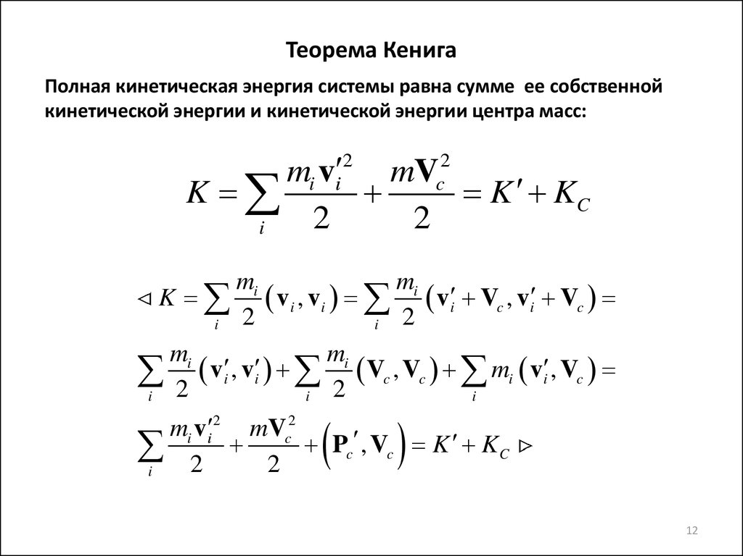

**Теорема об изменении кин энергии:**

Изменение кинетической энергии механической системы на её конечном перемещении равно сумме работ всех внешних и внутренних сил, приложенных к системе , на этом перемещении

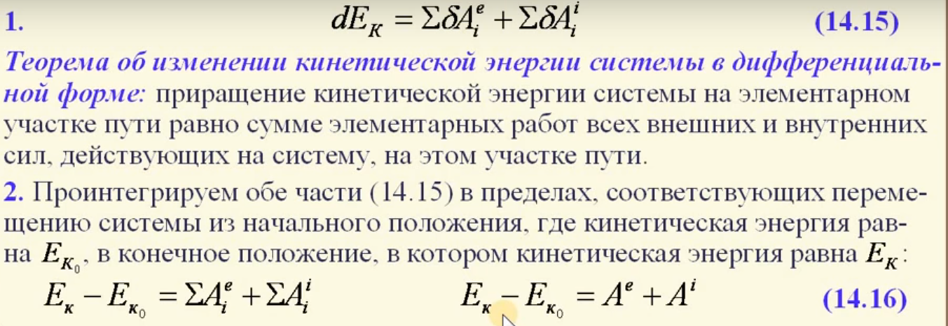

Теорема Штейнера гюгенса

Момент инерции тела относительно произвольной оси равен сумме момента инерции тела относительно параллельной оси, проходящей через центр масс тела и произведения массы тела на квадрат расстояния между осями

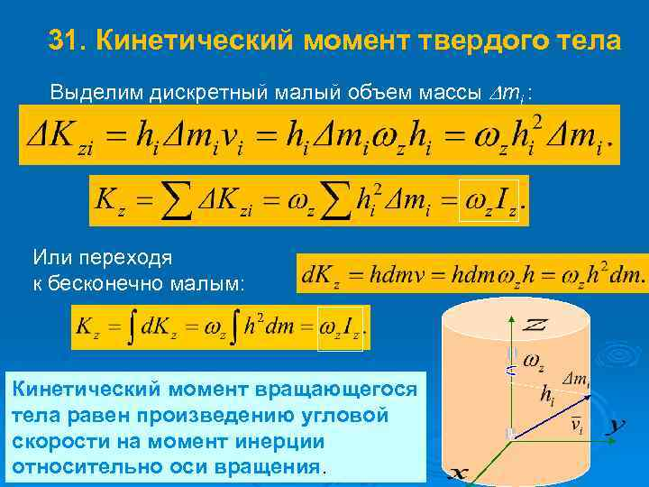

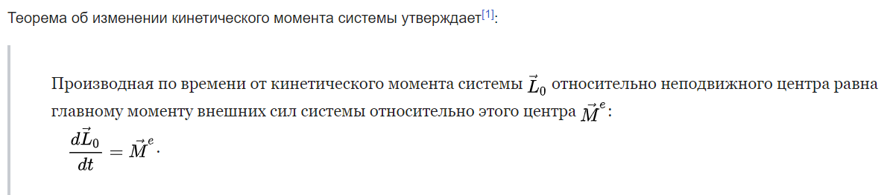

Закон сохранения кинетического момента системы Править

Основная статья: Закон сохранения момента импульса

Из теоремы об изменении кинетического момента системы следует, что если главный момент внешних сил относительно центра равен нулю, то кинетический момент системы относительно того же центра является постоянным по модулю и направлению

L0=const

?????

Работа трения скольжения равна нулю

